Рег.№____
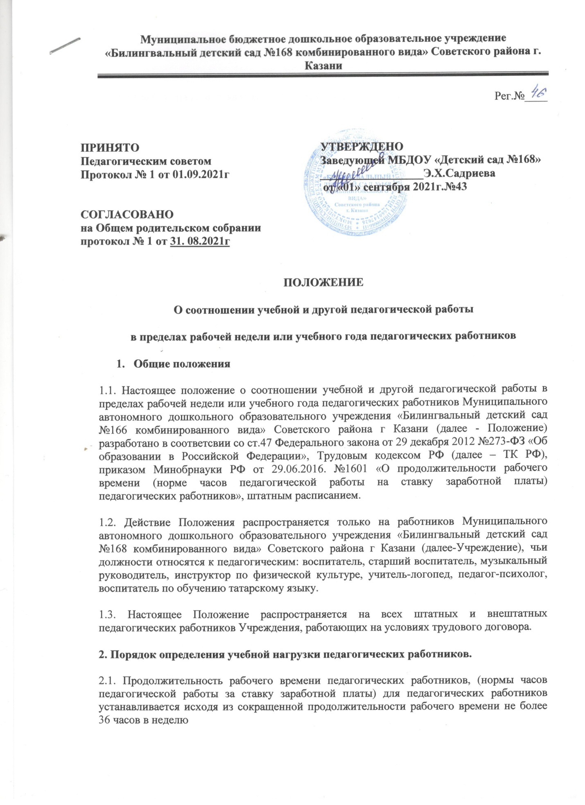

2.2 При работе на доли ставок все нормы рабочего времени определяются
пропорционально.
2.3. Рабочая неделя – 5-ти дневная.
2.4. В зависимости от сложности и (или) специальности педагогическим работникам
устанавливается следующая продолжительность рабочего времени или нормы часов
педагогической работы за ставку заработной платы:
20 часов в неделю – учителю – логопеду;
24 часа в неделю – музыкальному руководителю;
30 часов в неделю – инструктор по физической культуре;
36 часов в неделю – всем остальным педагогическим работникам Учреждения
2.5. Норма часов педагогической работы за ставку заработной платы педагогических
работников установлена в астрономических часах. Продолжительность рабочего времени педагогических работников в зависимости от занимаемой должности включает учебную (преподавательскую), воспитательную, индивидуальную работу с обучающимися (воспитанниками), методическую, подготовительную, организационную, диагностическую работу, работу, предусмотренную планами воспитательных, физкультурно-оздоровительных, спортивных, творческих и иных мероприятий, проводимых с обучающимися (воспитанниками), а также другую педагогическую работу, предусмотренную квалификационными характеристиками по должностям, трудовыми (должностными) обязанностями и (или) индивидуальным планом, и особенностями режима рабочего времени и времени отдыха педагогических и других работников образовательных организаций, утвержденными в установленном порядке.
2.6. За педагогическую работу, выполняемую педагогическим работником с его письменного согласия сверх установленной нормы часов за ставку заработной платы либо ниже установленной нормы часов за ставку заработной платы оплата производится из установленного размера ставки заработной платы пропорционально фактически определенному объему педагогической работы .
2.7. Объем учебной нагрузки педагогических работников, определяется ежегодно на начало учебного года при тарификации сотрудников и устанавливается локальным нормативным актом организации, осуществляющей образовательную деятельность.
2.8. Объем учебной нагрузки, установленный педагогическому работнику Учреждения, оговаривается в трудовом договоре, заключаемом педагогическим работником с организацией, осуществляющей образовательную деятельность.
2.9. Объем учебной нагрузки педагогических работников Учреждения, установленный в текущем учебном году, не может быть изменен по инициативе работодателя на следующий учебный год в сторону ее снижения, связанного с уменьшением количества часов по учебным планам, учебным графикам, сокращением количества воспитанников, групп.
2.10. Временное или постоянное изменение (увеличение или снижение) объема учебной нагрузки педагогических работников по сравнению с учебной нагрузкой, оговоренной в трудовом договоре, допускается только по соглашению сторон трудового договора, заключаемого в письменной форме.
2.11 Об изменениях объема учебной нагрузки (увеличение или снижение), а также о причинах, вызвавших необходимость таких изменений, работодатель обязан уведомить педагогических работников в письменной форме не позднее, чем за два месяца до осуществления предполагаемых изменений, за исключением случаев, когда изменение объема учебной нагрузки осуществляется по соглашению сторон трудового договора.
2.12. Локальные нормативные акты Учреждения, осуществляющих образовательную деятельность, по вопросам определения учебной нагрузки педагогических работников, осуществляющих учебную (преподавательскую) работу, а также ее изменения принимаются с учетом мнения выборного органа первичной профсоюзной организации.
- Особенности определения учебной нагрузки педагогических работников, находящихся в отпуске по уходу за ребенком до достижения им возраста трех лет, а также лицам, замещающим должности педагогических работников на определенный срок, по совместительству либо выполняющим иную работу наряду с работой, определенной трудовым договором.
  - Определение учебной нагрузки педагогическим кадрам, находящимся в отпуске по уходу за ребенком до достижения им возраста трех лет, не осуществляется. Их нагрузка может распределяться на указанный период между другими педагогическими работниками.
3.2 Определение учебной нагрузки педагогических работников на определенный срок осуществляется для выполнения учебной нагрузки на период замещения временно отсутствующих педагогических работников, а также на период временного замещения вакантной должности до приема на работу постоянного работника.
3.3 Определение и изменение учебной нагрузки лиц, замещающих должности педагогических работников по совместительству, а также путем замещения таких должностей наряду с работой, определенной трудовым договором (в том числе руководителем, осуществляющих образовательную деятельность, заместителем, другими работниками наряду со своей основной работой), осуществляется в соответствии с настоящим Положением

